{{ report_title }}
1. Client & Property Details
Client Name | {{ project.name }}  {{ project.description }}
Main Entrance | {{ property.entrance }}
Kitchen | {{ property.kitchen }}
Master Bedroom | {{ property.master_bedroom }}
Concern Area | {{ property.concern }}

2. Rating Breakdown
Room | Direction | Rating
{%tr for item in ratings %}
{{ item.name }} | {{ item.direction }} | {{ item.rating }}/10
{%tr endfor %}

{{ score.overall }}
Overall Vastu Rating After Remedies

3. Room Ratings Analysis
{{ bar_chart }}

4. Floor Plan
16 Direction Compass
{{ chart16 }}
32 Direction Compass
{{ chart32 }}

5. Detailed Vastu Analysis
(Python prep: rating_pairs = [ratings[i:i+2] for i in range(0, len(ratings), 2)])
{%tr for pair in rating_pairs %}
{{ pair[0].name }} — {{ pair[0].direction }}
{{ pair[0].analysis }}
{%tr endfor %}

6. Room Wise Analysis
Room | Direction | Status | Color | Remedy / Therapy
{%tr for room in ratings %}
{{ room.name }} | {{ room.direction }} | {{ room.status }} | {{ room.color }} | {{ room.remedy }}
{%tr endfor %}

7. Suggested Remedies (Pyramids/Ratna/Yantra/Crystals)
Room | Remedy
{%tr for item in ratings %}
{{ item.name }} | {{ item.sug_remedy }}
{%tr endfor %}

व्यक्तिगत टिप्पणियाँ
परामर्शदाता / ज्योतिषी के व्यक्तिगत नोट्स के लिए स्थान।

8. अतिरिक्त वास्तु उपाय एवं ऊर्जा संतुलन दिशानिर्देश
मुख्य प्रवेश द्वार के लिए वास्तु उपाय
उत्तल दर्पण
- मुख्य प्रवेश द्वार के बाहर, बाहर की ओर मुख करके एक उत्तल दर्पण लगाएँ।
- यह नकारात्मक ऊर्जा को घर में प्रवेश करने से रोकता है।.
- हानिकारक कंपन (Negative Vibrations) को प्रवेश द्वार से दूर परावर्तित करता है।
काला नमक उपाय
- मुख्य प्रवेश द्वार के पास एक कटोरी में काला नमक रखें।
- प्रत्येक शनिवार को नमक बदलें।
- यह नकारात्मक कंपन एवं रुकी हुई नकारात्मक ऊर्जा को अवशोषित करता है।
कपूर दीप
- प्रतिदिन संध्या समय मुख्य प्रवेश द्वार के पास कपूर का दीपक जलाएँ।
- इससे वातावरण शुद्ध होता है तथा नकारात्मकता दूर होती है।
- घर में शांति, सामंजस्य एवं समृद्धि बढ़ती है।

सामान्य वास्तु उपाय
स्थान की शुद्धि
- प्रतिदिन कपूर, गुग्गुल या लोबान जलाएँ।
- इससे नकारात्मक ऊर्जा दूर होती है तथा वातावरण शुद्ध होता है।
- मंगलवार, गुरुवार और शनिवार इसके लिए विशेष रूप से शुभ माने जाते हैं।
नमक उपाय
- घर के किसी कोने में काँच की कटोरी में सेंधा नमक रखें।
- यह नकारात्मक ऊर्जा एवं अवांछित कंपन को अवशोषित करता है।
- प्रत्येक शनिवार या रविवार को नमक बदलें।
मंत्र जाप
- "ॐ नमः शिवाय" अथवा "ॐ वास्तु देवाय नमः" मंत्र का जाप करें।
- हनुमान चालीसा एवं विष्णु सहस्रनाम का पाठ भी लाभदायक है।
- इससे सकारात्मक ऊर्जा उत्पन्न होती है तथा आध्यात्मिक सुरक्षा प्राप्त होती है।
पुष्प एवं सुगंध
- प्रतिदिन पूजा स्थल पर ताजे फूल अर्पित करें।
- अगरबत्ती, धूप अथवा आवश्यक सुगंधित तेल (Essential Oils) का उपयोग करें।
- चंदन, लैवेंडर एवं गुलाब की सुगंध विशेष रूप से लाभकारी मानी जाती है।
प्रकाश एवं अग्नि तत्व
- प्रतिदिन संध्या समय पूजा स्थान या मुख्य प्रवेश द्वार पर घी का दीपक जलाएँ।
- इससे अग्नि तत्व (Agni Tattva) सक्रिय होता है।
- यह सकारात्मकता, समृद्धि एवं आध्यात्मिक उन्नति को बढ़ावा देता है।
कोनों को स्वच्छ रखें
- घर के सभी कोनों को स्वच्छ, सूखा एवं प्रकाशयुक्त रखें।
- अंधेरे एवं अव्यवस्थित कोने स्थिर एवं नकारात्मक ऊर्जा को आकर्षित करते हैं।
- स्वच्छ कोनों से घर में ऊर्जा का प्रवाह बेहतर होता है।
घड़ी एवं कैलेंडर
- घड़ी एवं कैलेंडर उत्तर या पूर्व दिशा की दीवार पर लगाएँ।
- इससे प्रगति, विकास एवं नए अवसरों को बढ़ावा मिलता है।
- दक्षिण दिशा की दीवार पर घड़ी लगाने से बचें।

सकारात्मक सोच की शक्ति
"कोई भी भवन अपने आप में अशुभ नहीं होता; उसकी ऊर्जा वहाँ रहने वाले लोगों पर निर्भर करती है।"
- सकारात्मक विचार सकारात्मक ऊर्जा उत्पन्न करते हैं।
- श्रद्धा एवं कृतज्ञता स्थान की ऊर्जा को सशक्त बनाती हैं।
- प्रेम, शांति एवं परस्पर सम्मान किसी भी घर को मंदिर के समान पवित्र बना देते हैं।
- वास्तु उपाय ऊर्जा को संतुलित करने में सहायक होते हैं, लेकिन सकारात्मक सोच ही उसकी वास्तविक नींव है।

अंतिम संदेश: अपने घर को मंदिर जैसा पवित्र अनुभव दें।. जिस घर में प्रेम, सम्मान, कृतज्ञता, शांति और सकारात्मक विचारों का वास होता है, वह घर स्वाभाविक रूप से संतुलित, सुखी एवं समृद्ध बन जाता है। सच्चा वास्तु हमारे भीतर से प्रारंभ होता है और उसका प्रभाव हमारे आसपास के वातावरण में दिखाई देता है।

🙏 धन्यवाद!

अपने वास्तुशास्त्र विश्लेषण के लिए Spiritual Hut Academy of Occult Science पर विश्वास करने के लिए आपका हार्दिक धन्यवाद।

हमें आशा है कि यह रिपोर्ट आपके घर या कार्यस्थल में सकारात्मक ऊर्जा, सुख, शांति, उत्तम स्वास्थ्य और समृद्धि लाने में सहायक सिद्ध होगी।

यदि इस रिपोर्ट से संबंधित कोई प्रश्न हो या आपको व्यक्तिगत मार्गदर्शन की आवश्यकता हो, तो कृपया हमसे संपर्क करें। आपकी सहायता के लिए हम सदैव तत्पर हैं।

आपके जीवन में सफलता, शांति और सकारात्मक ऊर्जा का सदैव वास रहे। ✨

– टीम Spiritual Hut Academy of Occult Science

16 दिशाओं के अनुसार आदर्श घर – वास्तु
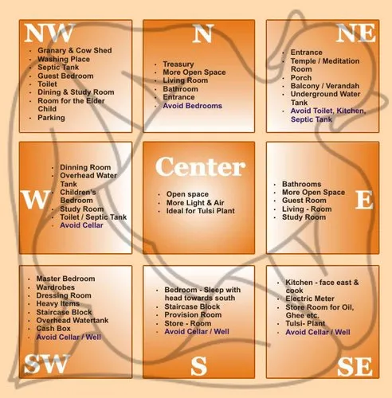
यदि आप 16 दिशा वास्तु प्रणाली (16-Direction Vastu Model) के अनुसार यह समझना चाहते हैं कि घर की कौन-सी दिशा में कौन-सा स्थान या गतिविधि होनी चाहिए, तो नीचे दिया गया चार्ट उपयोगी है। यह पद्धति वास्तु पुरुष मंडल एवं 16 दिशात्मक ज़ोन प्रणाली पर आधारित है।

16 दिशाओं का संपूर्ण चार्ट
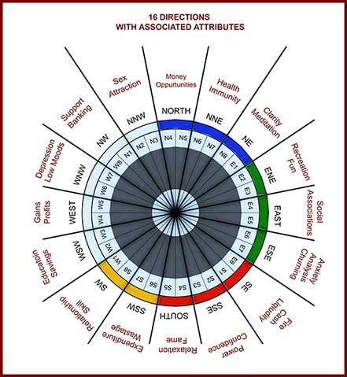
दिशा | आदर्श उपयोग
N (उत्तर) | धन, ऑफिस, कैश लॉकर, करियर के अवसर
NNE | स्वास्थ्य, ध्यान, पानी से संबंधित व्यवस्था
NE (ईशान) | मंदिर, पूजा, ध्यान, जल तत्व एवं खुला स्थान
ENE | पढ़ाई, बच्चों का अध्ययन क्षेत्र, शिक्षा संबंधी गतिविधियाँ
E (पूर्व) | मुख्य प्रवेश द्वार, विशेष रूप से E3/E4, लिविंग एरिया
ESE | इलेक्ट्रॉनिक्स, इन्वर्टर एवं विद्युत उपकरण
SE (आग्नेय) | रसोई, खाना पकाना एवं अग्नि से संबंधित गतिविधियाँ
SSE | जिम, फिटनेस, विद्युत उपकरण एवं शारीरिक गतिविधियाँ
S (दक्षिण) | स्टोरेज, कार्य क्षेत्र एवं भारी सामान
SSW | बच्चों का बेडरूम, सहयोग एवं स्थिरता
SW (नैऋत्य) | मास्टर बेडरूम, स्थिरता, अधिकार एवं नियंत्रण
WSW | अनाज का स्टोरेज, स्थिरता, कैश लॉकर, पढ़ाई एवं बच्चों का अध्ययन
W (पश्चिम) | डाइनिंग एरिया एवं भोजन से संबंधित गतिविधियाँ
WNW | गेस्ट रूम, अस्थायी निवास एवं आवागमन
NW (वायव्य) | गेस्ट बेडरूम, वायु संचार एवं गतिशीलता
NNW | टॉयलेट, यूटिलिटी एरिया एवं निकासी/गतिशीलता से संबंधित कार्य

आदर्श घर का लेआउट
एक आदर्श वास्तु घर में पंचमहाभूत — पृथ्वी, जल, अग्नि, वायु और आकाश का संतुलन बनाए रखना महत्वपूर्ण माना जाता है।

सबसे शुभ स्थान
- NE (ईशान): मंदिर, जल तत्व एवं खुला स्थान
- SE (आग्नेय): रसोई एवं अग्नि से संबंधित कार्य
- SW (नैऋत्य): मास्टर बेडरूम एवं भारी/स्थिर क्षेत्र
- N (उत्तर): धन, करियर एवं वित्तीय गतिविधियाँ
- E (पूर्व): मुख्य प्रवेश द्वार, विशेष रूप से E3/E4

किन बातों से बचना चाहिए?
- NE (ईशान) में टॉयलेट रखने से बचें।
- SW (नैऋत्य) में किचन रखने से बचें।
- ब्रह्मस्थान में भारी सामान या अनावश्यक निर्माण न रखें।
- SW (नैऋत्य) में भूमिगत पानी की टंकी न रखें।
- NE (ईशान) में सीढ़ियाँ रखने से बचें।
- ईशान कोण में अत्यधिक सामान एवं अव्यवस्था न रखें।
- ब्रह्मस्थान को हल्का, स्वच्छ एवं अधिक खुला रखने का प्रयास करें।

